國立中興大學附屬高級中學 104學年度第1學期 期末考數學科試題 命題教師：邱繼輝 審題教師：呂基台
二年__________班 座號__________姓名__________ 試題含答案卷共3頁

一、單選題 (2題 每題5分 共10分，答案相同才給分)
（ ）1. 若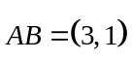、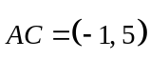，則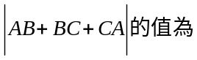
(A)4 (B)3 (C)2 (D)1 (E)0 。

二、多選題 (1題 5分，答錯一個選項得3分，答錯2個選項得1分，答錯3個選項以上得0分)
（ ）2. 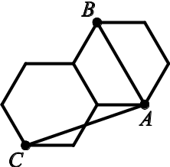右圖是將兩個邊長為1的正六邊形﹐共用一邊連接而成的平面圖形﹒若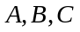為三個頂點﹐則內積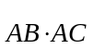的值為何﹖
(A)0 (B)1 (C) (D)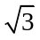 (E)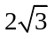

（ ） 1.有關於二階行列式﹐下列哪些選項是正確的﹖ (A)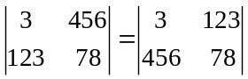 (B)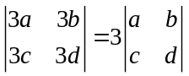 (C)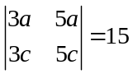 (D)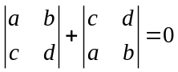 (E)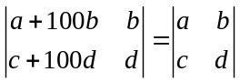 。

三、填充題 (共85分)
答對格數 | 1 | 2 | 3 | 4 | 5 | 6 | 7 | 8 | 9 | 10 | 11 | 12 | 13 | 14
得分 | 7 | 14 | 21 | 27 | 33 | 39 | 45 | 51 | 57 | 63 | 69 | 75 | 80 | 85

- 給定坐標平面上三點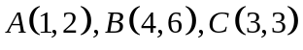，則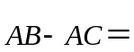__________。(以數對表示)

- 設a＝( 5，12 )，則與a同方向的單位向量e=___________。(以數對表示)

- 圖中的網格由兩兩平行的直線所組成，且每一小格均為大小相同的菱形。若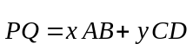, 則數對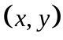=____________。
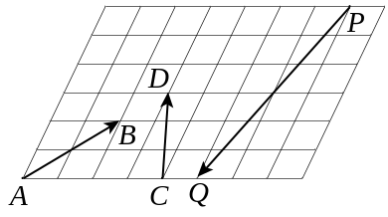

- 在直角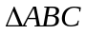中，若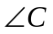=90°，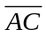=4，則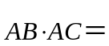______。

- 直線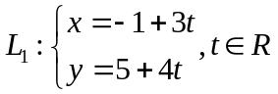，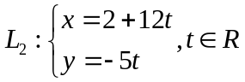，設兩直線的銳夾角為，則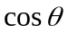=__________。

- 給定坐標平面上三點，則B點在直線AC上的投影點坐標為_____________。

國立中興大學附屬高級中學 104學年度第1學期 期末考數學科試題 命題教師：邱繼輝 審題教師：呂基台
二年__________班 座號__________姓名__________ 試題含答案卷共3頁

- 已知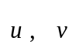為平面上兩非零且不平行的向量。若兩向量所張出之平行四邊形面積為6，則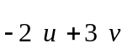與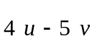所張出之平行四邊形面積為_________。

- 如圖，在△ABC中，D，E分別在與上，且：＝2：1，：＝1：2，與交於P點，若

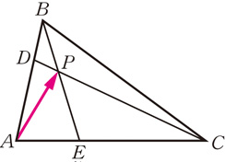
AP＝xAB＋yAC，則數對=____________。

- 設P ( x，y ) 為直線L：3x－4y＋2＝0上的動點，則 的最小值為_____________。

- 設A ( 1 , k )，B ( －3 , 2 )，C ( 3 , 5 ) 為坐標平面上三點，O為原點，若向量OA與OB在向量OC上的正射影相同，則k的值為______________。
- 設A ( 1 , －2 )，B ( －1 , 3 )，若直線L：2x＋5y－1＝0與交於P點，則 的值為_______________。
- 平面上三點A (1 , − 1)﹐B (2 , 1)﹐C ( − 1 , 2)﹐若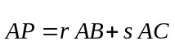且 − 1 ≤ r ≤ 1﹐ − 1 ≤ s ≤ 2﹐則P點所在區域之面積為____________。

- 已知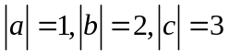，若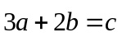，則在上的正射影長為___________。

- 如圖，為一矩形，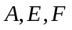皆為直線上的點，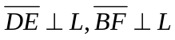，若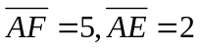，則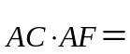_________。
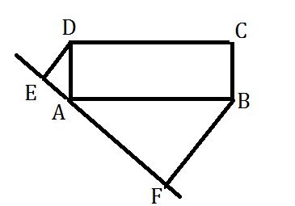

國立中興大學附屬高級中學 104學年度第1學期 期末考數學科試題 命題教師：邱繼輝 審題教師：呂基台
二年__________班 座號__________姓名__________ 試題含答案卷共3頁
答案卷
一、單選題 (2題 每題5分 共10分，答案相同才給分)
1 | 2

二、多選題 (1題 共5分，答錯一個選項得3分，答錯2個選項得1分，答錯3個選項以上得0分)
1

三、填充題 (共85分，以數對型態表示時，必須全對才給分)
答對格數 | 1 | 2 | 3 | 4 | 5 | 6 | 7 | 8 | 9 | 10 | 11 | 12 | 13 | 14
得分 | 7 | 14 | 21 | 27 | 33 | 39 | 45 | 51 | 57 | 63 | 69 | 75 | 80 | 85

1. | 2. | 3. | 4. | 5.
6. | 7. | 8. | 9. | 10.
11. | 12. | 13. | 14.

國立中興大學附屬高級中學 104學年度第1學期 期末考數學科試題 命題教師：邱繼輝 審題教師：呂基台
二年__________班 座號__________姓名__________ 試題含答案卷共3頁
答案卷
一、單選題 (2題 每題5分 共10分，答案相同才給分)
1 | 2
E | B

二、多選題 (1題 共5分，答錯一個選項得3分，答錯2個選項得1分，答錯3個選項以上得0分)
1
ADE

三、填充題 (共85分)
答對格數 | 1 | 2 | 3 | 4 | 5 | 6 | 7 | 8 | 9 | 10 | 11 | 12 | 13 | 14
得分 | 7 | 14 | 21 | 27 | 33 | 39 | 45 | 51 | 57 | 63 | 69 | 75 | 80 | 85
(以數對型態表示時，必須全對才給分)
1 | 2 | 3 | 4 | 5
(1,3) | 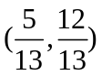 | 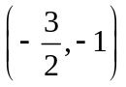 | 16 | 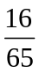
6 | 7 | 8 | 9 | 10
(5,4) | 12 | 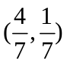 |  | 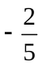
11 | 12 | 13 | 14
 | 42 |  | 15

